教育部中小學藝術才能班優質發展中程計畫《107-108年度藝術教育推動資源中心計畫》
108學年度藝術才能班教師增能研習-藝才班核心素養課程分享
分享學校：嘉義市崇文國小
分享教師：楊芬林(課程註冊組長/舞蹈班行政負責人)
簡歷：
1. 國立台灣體育學院體育研究所舞蹈教育組碩士
2. 國立嘉義大學國小教育學程98級修畢
3. 國立嘉義大學體育健康休研究所
4. 國立台灣藝術大學音樂舞蹈學系畢
5. 嘉義市崇文國小舞蹈班教師
6. 嘉義市國民中小學藝術人文支援教師
7. 104-106教育部藝術才能班課程綱要編輯種子教師
8. 104-106教育部區域藝術教育推動資源中心種子教師
9. 105-107教育部藝術才能班分組審議會委員
10.103-107年編創舞作:流金歲月、永保安康、傳奇、鼓舞鬥陣、金玉滿堂、櫻之戀、極、雲飛伎樂、嘿!咱來去看戲、滿漢歡樂饌

藝術才能班專長課程模組總表
學習階段 | 年級 | 學期 | 藝術專長科目 | 科目簡述  *50字以內簡要說明 | 每週節數 | 學習目標  對應之  課綱核心素養 |  | 學習目標  對應之藝才  領綱學習重點 | 學習目標  對應之  議題融入 | 教學模式 | 師資來源
□第二學習階段  ▓第三學習階段  □第四學習階段  □第五學習階段 | □三年級  □四年級  ▓五年級  □六年級  □七年級  □八年級  □九年級  □高一  □高二  □高三 | ▓第一學期  □第二學期 | 中  華  民  族  舞 | 本學期中華民族舞涵蓋的範圍廣泛，課程設計著重學童興趣的啟發，由淺入深逐步學習，以求掌握身段韻味，激發學生對中國民族舞蹈的喜愛。 | 40 | A  自主行動 | □A1身心素質與自我精進 □A2系統思考與問題解決 ▓A3規劃執行與創新應變 | 【學習表現】  舞才Ⅲ-P1  能依指令呈現完整且流暢的動作。  舞才Ⅲ-P2  能運用舞蹈元素將3至4個動作組成流暢且具創意的舞句形式。  舞才Ⅲ-P3  能控制與熟練舞蹈基本動作和步法且富韻律感。  舞才Ⅲ-P4  能呈現結構完整且具流暢與創意特質的舞蹈小品。  舞才Ⅲ-P5  能在群體活動中互助合作與相互欣賞，並能思考與判斷問題。  【學習內容】  舞才Ⅲ-P1-1  身體動作多元的體驗與探索。  舞才Ⅲ-P1-2  身體各部位的運用與聯結：單一性與複合性動作組合。  舞才Ⅲ-P1-3  身體動作的流暢度。  舞才Ⅲ-P2-1  舞蹈的空間、時間、力量、流動、關係等基本元素的多元組合。  舞才Ⅲ-P3-1  舞蹈基本動作及步法的認知。  舞才Ⅲ-P3-3  舞蹈基本動作與步法的美感表現。  舞才Ⅲ-P4-1  舞蹈作品完整結構的探索。  舞才Ⅲ-P5-1  主動參與群體活動：如舞作排練。  舞才Ⅲ-P5-2  舞蹈活動與群體合作的觀察與問題判斷。  舞才Ⅲ-P5-3  舞蹈活動與群體合作的觀察與問題判斷。 | 環-B3  能欣賞、創作與環境相關的藝術文化，體會自然環境與人造環境之美，豐富美感體驗。  人-B3  能欣賞、理解與人權相關之藝術、音樂、戲劇等創作，並能透過藝術或人文作品表達人性尊嚴之價值。 | □無  ▓分組學習  □教師協同教學  □教師個別指導  □專案輔導學習  □其他： | ▓校內單科  □校內跨科協同  □跨校協同  ▓外聘(大學)  □外聘(其他)
 |  |  |  |  |  | B  溝通互動 | ▓B1符號運用與溝通表達 □B2科技資訊與媒體素養 □B3藝術涵養與美感素養 | 【學習表現】  舞才Ⅲ-K1  能正確說出身體部位的名稱並善用其動作功能。  舞才Ⅲ-K2  能正確、完整且流暢呈現的舞蹈作品內涵。  【學習內容】  舞才Ⅲ-K1-2  各類舞蹈專用動作術語與正確的身體回應。  舞才Ⅲ-K2-1  舞蹈小品的完整表現與簡易結構分析。
 |  |  |  |  |  | C  社會參與 | □C1道德實踐與公民意識 □C2人際關係與團隊合作 ▓C3多元文化與國際理解 | 【學習表現】  舞才Ⅲ-S1  能完整蒐集、觀察與記錄資料並分辨舞蹈類別及特色。  【學習內容】  舞才Ⅲ-S1-2  各類舞蹈作品欣賞與簡易分析。  舞才Ⅲ-S1-3  以技巧運用及動作觀察為基礎的舞蹈類別辨識基本知能。

藝才班核心素養課程示例
課程名稱 | 中文名稱 |  | 中華民族舞
 | 英文名稱 |  | Chinese Ethnic Dance
授課年段 | 第Ⅲ階段-五年級 |  |  |  | 節 數 | 每週2節/每學期20週40節
藝術類別 | 藝術才能班：□音樂班 □美術班 ▓舞蹈班 □其他__________
學習目標 | 1.認知  1-1能增進對自我身體部位的認知與掌控，了解基本動作的正確性與特質。。  1-2能明瞭各種意境與動作要領。  1-3能探索並分辨各類舞蹈相關課題並涵養不同文化特質。  2.情意  2-1藉由觀察與分組討論的方式，學習互相合作的精神與溝通的能力，培養同儕間的良好默契。  2-2能欣賞小品時能表現出禮貌與態度並領會他人的表現與成就。  2-3能培養尊重、分享與回饋的美德。  3.技能  3-1在學習課程中能掌握肢體的協調性與肌力的控制能力並發揮潛能。  3-2能熟悉並應用舞蹈要素與動作的組合關聯，探索出不同特色的舞句，並流暢的完成動作組合。  3-3能運用步法加上空間的配合，發展出舞跡以及動作或造型。
教學大綱 | 第一學期
 | 週次 | 單元/主題 |  | 內容綱要
 | 1  ʃ  6 | 基本身段  與  武功動作練習 |  | 認識身體部位與雲手、外上盤掌、涮腰、風火輪、搖臂、鷂子翻身、掃堂腿、十三響等基本動作。
 |  |  |  | 控制身體部位與雲手、外上盤掌、涮腰、風火輪、搖臂、鷂子翻身、掃堂腿、十三響等基本動作的關聯並掌控得宜。
 |  |  |  | 單一動作的連貫組合動作的練習。
 |  |  |  | 動作與節奏的練習和舞句隊形的變化連貫。
 |  |  |  | 小組分組討論與練習。
 |  |  |  | 分組演練與觀摩。
 | 7  ʃ  12 | 動作組  合與小品演練 |  | 以武舞與圓的基本動作組合練習，著重於動作分解提示與訓練，增強身體的控制能力。
認識鐵扇基本動作，分析、示範與操作練習，能熟練的表現鐵扇動作，
著重於動作的組合連貫，與身體的協調性。
 |  |  |  | 組合鐵扇與圓之武舞動作運用，強化動作組織的流暢性，統整鐵扇動作與隊形、空間等變化，融合音樂完整呈現小品。
 |  |  |  | 動作分解，串連出不同的基本元素動，著重於小組的互助合作，能積極參與討論與執行。
 |  |  |  | 利用movie maker製作動畫，掌握動作變化與空間的流動。
 |  |  |  | 分組練習與實際操作。
 | 13 | 單元評量 |  | 第一階段評量
 | 14  ʃ  19 | 桃城藝陣趣 |  | 日本太鼓與台灣跳鼓陣影片欣賞
 |  |  |  | 了解跳鼓陣的歷史淵源與文化脈絡與道具步法與陣式的認識。
 |  |  |  | 跳鼓陣動作分析與示範演練
 |  |  |  | 跳鼓陣各項道具操作說明與演示。
 |  |  |  | 基本步法動作與道具運用操作設計與組合與陣形變化。
 |  |  |  | 小組練習與小品陣式演練。
 | 20 | 綜合評量 |  | 課程統整/總評量
學習評量 | 1.定期/總結評量:比例 30/40 %  □口頭發表 □書面報告 ▓作業單 □作品檔案 ▓實作表現 □試題測驗 □課堂觀察 □同儕互評 □其他：  2.平時/歷程評量:比例 30 %  □口頭發表 □書面報告 □作業單 □作品檔案 ▓實作表現 □試題測驗 ▓課堂觀察 ▓同儕互評 □其他：
備註
藝才班主題課程實例
藝術類別：舞蹈/民族舞
教學方案名稱 | 主題統整課程:桃城藝陣趣
相關之藝術  專長科目 | 民族舞
學習對象 | 學習階段：□高級中學 □國民中學 ▓國民小學 五 年級
教材來源 | ▓自編 □取材自 (請註明來源版本如教科書/圖書)
學生學習  條件分析 | 五年級舞蹈班學生已有2-3年肢體動作基本能力，對於民俗藝陣較無完整概念與文化知識，此統整課程藉由不同科目加強動作分解訓練，強化動作正確性與肢體協調性，配合校本特色課程，社區歷史文化巡禮與踏查，能有系統建構跳鼓歷史淵源與文化脈絡，透過分組練習，在互助合作中培養同儕默契，發揮團隊精神。
多元教學方法 | □無 ▓分組學習 □教師協同教學 □教師個別指導 □專案輔導學習 □其他：
時間分配 | 共八大節 (2節為一大節，一節40分鐘，一大節 80分鐘，共 640 分鐘)
融入之議題 | □無  ▓重大議題: □性別平等教育 ▓人權教育 ▓環境教育 □海洋教育  □其他重要議題:  □品德教育 □生命教育 □法治教育 □科技教育 □資訊教育 □能源教育 □安全教育 □防災教育 □家庭教育 □生涯規劃教育 □多元文化教育  □閱讀素養 □戶外教育 □國際教育 □原住民族教育
課程核心  素養構面 | ■創作與展演  ■知識與概念  ▓藝術與文化  ■藝術與生活  ■藝術專題
對應之藝才  領綱學習重點 | 學習表現 |  |  | 學習內容
 | 舞才Ⅲ-P3  能控制與熟練舞蹈基本動作和步法且富韻律感。  舞才Ⅲ-K2  能正確、完整且流暢呈現的舞蹈作品內涵。  舞才Ⅲ-P5  在群體活動中互助合作與相互欣賞，並能思考與判斷。  舞才Ⅲ-S1  能完整蒐集、觀察與記錄資料並分辨舞蹈類別及特色。 |  |  | 舞才Ⅲ-P3-1  舞蹈基本動作與步法的單一性與複合性結合應用法。  舞才Ⅲ-K2-1  舞蹈小品的完整表現與簡易結構分析。  舞才Ⅲ-P5-3  舞蹈活動與群體合作的整合與問題解決。  舞才Ⅲ-S1-2  各類舞蹈作品欣賞與簡易分析。
節次分配  *依實際節數 | 日期 | 時間 | 學習進度編配 *條列：節次可增列
第一節 | 10/02 | 10:20~11:50 | 【單元活動一】震鼓喧天玉川園  了解跳鼓陣的歷史淵源與文化脈絡/道具步法與陣式的認識
第二節 | 10/09 | 10:20~11:50 | 【單元活動二】威震旗鼓玉川心  相關異國鼓陣文化比較與差異
第三節 | 10/16 | 10:20~11:50 | 【單元活動三】翩翩起舞玉川武  跳鼓陣動作分析與示範演練
第四節 | 10/23 | 10:20~11:50 | 【單元活動四】咚咚鏘玉川響  跳鼓陣各項道具操作說明與演示
第五節 | 10/30 | 10:20~11:50 | 【單元活動五】威震八方玉川颺(一)  基本步法動作與道具運用操作設計與組合
第六節 | 11/02 | 07:50~09:10 | 【單元活動六】威震八方玉川颺(二)  基本步法動作與道具運用操作設計與組合與陣形變化
第七節 | 11/06 | 10:20~11:50 | 【單元活動七】薪火相傳玉川惜  小組練習與小品陣式演練
第八節 | 11/10 | 07:50~09:10 | 【單元活動八】藝鼓齊鳴玉川情  發表:120校慶表演
【單元活動一】震鼓喧天玉川園
學習目標代號 | 教學活動及步驟 |  |  |  | 時間分配 | 教具/資源 | 學習評  量方式
舞才Ⅲ-S1-2-1  舞才Ⅲ-P3-1-1  舞才Ⅲ-S1-2-1  舞才Ⅲ-S1-2-1  舞才Ⅲ-S1-2-1  舞才Ⅲ-P3-1-1  舞才Ⅲ-P3-1-1 | 一、準備活動  (一)教師課前準備  1.教師準備跳鼓陣的歷史背景與發展源流資料。  2.教師將課程內容製作成PPT簡報，從圖片、影片和說明中認識跳鼓  陣。  3.準備相關影片進行教學與差異比較。  (二)引起動機  1.教師提問:  (1)在民間的廟會和慶典中看過哪些鼓?  (2)能說出或繪畫出所認識鼓的種類?  2.帶孩子觀看相關影片認識跳鼓陣  (1)https://www.youtube.com/watch?v=VJ8sXHDV5Kk  (2)台北民族舞蹈團-跳鼓陣表演  二、發展活動  (一)學生看完影片後教師引導說出觀看後心得。  (二)教師利用PPT與圖片進行說明介紹跳鼓陣的歷史背景與淵源。  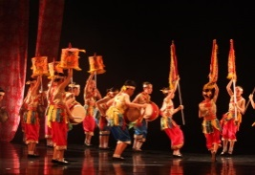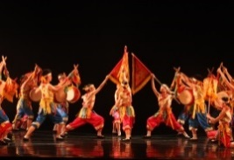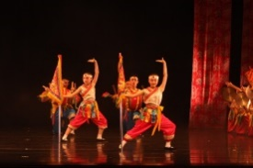  - 跳鼓陣的歷史淵源  - 跳鼓陣的道具  - 跳鼓陣基本步法  - 跳鼓陣陣式  三、統整活動  (一)教師將學生分組，全班28人，分成7組，一組4人並選出小組  長。  (二)小組針對影片欣賞與太鼓、跳鼓的認識，經由討論能寫出觀看心得  與兩項的差異性在哪裡?  (三)分發各組學習單，提示各組討論注意事項，作為下次課程的準備。  第一大節課結束 |  |  |  | 5  5  5  5  5  15  15  5  15  5 | 教學簡報  影片  跳鼓陣網站  電腦  單槍  學習單 | □口頭發表  □書面報告  ■作業單  □作品檔案  □實作表現  □試題測驗  ■課堂觀察  □同儕互評  □其他：
【單元活動二】威震旗鼓玉川心 |  |  |  |  |  |  |  |  | 藝鼓齊鳴玉川情
學習目標代號 | 教學活動及步驟 |  |  |  |  | 教具/資源 | 學習評  量方式
舞才Ⅲ-P3-1-1  舞才Ⅲ-S1-2-1  舞才Ⅲ-P3-1-1  舞才Ⅲ-S1-2-1  舞才Ⅲ-P3-1-1  舞才Ⅲ-S1-2-1 | 一、課前準備  (一)教師課前準備  1.整理單元活動一的課程內容，製作PPT比較太鼓與跳鼓陣的差異。  2.擬訂本單元課程目標與設計教學活動。  3.準備上課所需的教具，包括電腦、投影機等。  (二)引起動機  1.教師重新擷取整理太鼓與跳鼓陣的影片放映給學生欣賞。  2.提醒重點並比較歷史道具等差異。  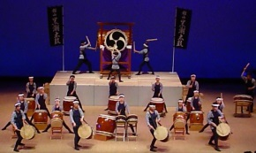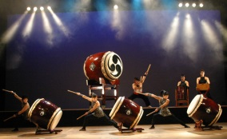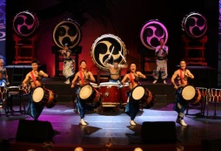  二、發展活動  (一)小組第一次發表:各小組將觀看影片心得與比較差異性提出發表。  (二)教師針對各小組發表提出講評，並點出各小組優缺點進行下一次的  討論重點。  (三)各小組重新討論與整理。  (四)小組第二次發表:各小組依據教師的提示將內容修正。  三、統整活動  (一)教師觀察各小組能在和諧的氣氛下完成小組發表。  (二)學生是否能積極參與群體活動，並且能夠在互助合作的團體中完成  學習目標。  (三)教師給予學生肯定與鼓勵，並且評量與分析說明各組表現良好的優點與待改進的缺點。  (四)學生經由此主題單元的課程體驗，能更深刻了解日本太鼓文化與台灣民俗跳鼓文化的精髓。  (五)期待下次課程體驗跳鼓的動作與樂趣。 |  |  |  | 8  2  20  10  15  10  15 | 教學簡報  影片  跳鼓陣網站  太鼓網站  電腦  單槍  學習單 | ■口頭發表  □書面報告  □作業單  □作品檔案  □實作表現  □試題測驗  ■課堂觀察  □同儕互評  □其他：
【單元活動三】翩翩起舞玉川武
學習目標代號 | 教學活動及步驟 |  |  |  | 時間分配 | 教具/資源 | 學習評  量方式
舞才Ⅲ-P3-1-3  舞才Ⅲ-P3-1-1  舞才Ⅲ-K2-1-1  舞才Ⅲ-P3-1-4  舞才Ⅲ-P5-3-1 | 一、準備活動  (一)課前準備  【教師準備】  1.擬訂本單元課程目標與學習單。  2.準備上課所需要的教具，包括手鼓、DVD、PPT、CD音樂等。  【學生準備】  1.準備運動服、運動鞋、毛巾等，將頭發梳理綁好。  2.進教室安靜，並將上課隊形排好。  (二)暖身運動：隨著教師不同節奏的變化引導，由局部關節漸進動全身活動，達到全身暖活的效果。  (三)引起動機  1.接續暖身動作，從手腕致手臂延伸至全身肢體，從小關節至大關節的轉動，能持續做出旋轉動作。  2.觀賞台北民俗舞團跳鼓陣影片片段，複習舞團舞作，了解今日上課的內容。  二、發展活動  (一)動作分析與示範演練：  1.介紹跳鼓陣的基本步法老師親自示範動作  2.教師示範基本步法動作並講解說明  (1)搖擺步(2)高、低姿態跑步(3)交叉步  (4)左右移步(5)高、低姿態蹲馬步(6)仰腰  3.學生經由教師示範與講解後，隨著教師口令與節拍依序練習動作。  4.經由練習基本步法中教師隨機評量，並提示每一樣動作的注意事  項。  (二)連續動作練習  1.精熟每項動作，並能連續四個8拍完整熟練的表現動作。  2.將上述各項動作串連，每項動作利用二個8拍完成。  3.經由教師不同組合串聯加強練習。  4.利用八個8拍連續將動作完成動作練習。  (三)分組練習  1.全班28人，分成四組，一組7人。  2.以小組練習方式，將基本步法動作熟練。  3.熟練動作後，經由小組討論可將動作重新組合演練。  4.小組組合呈現，教師與同學透過觀賞紀錄與評量。  三、統整活動  (一)教師給予學生肯定與鼓勵，經由上述同學相互觀賞與教師評量後，  能指出待改進的地方與在轉化的空間。  (二)分發學習單，能說出或畫出今天上課的動作與注  意事項，依據今天的課程檢討自己改善的地方與心得。  (三)提示再精熟動作，做為下一堂課程的準備。  (四)調整呼吸，緩和情緒，放鬆肌肉與關節，更換衣服準備下課。  第三大節課程結束 |  |  |  | 5  5  5  5  10  15  5  10  15  5 | 教學簡報  影片  跳鼓陣網站  手鼓  DVD  PPT  CD  電腦  單槍  學習單 | □口頭發表  □書面報告  □作業單  □作品檔案  ■實作表現  □試題測驗  ■課堂觀察  □同儕互評  □其他：
【單元活動四】咚咚鏘玉川響
學習目標代號 | 教學活動及步驟 |  |  |  | 時間分配 | 教具/資源 | 學習評  量方式
舞才Ⅲ-P3-1-3  舞才Ⅲ-P3-1-1  舞才Ⅲ-P3-1-4  舞才Ⅲ-P3-1-3  舞才Ⅲ-K2-1-1  舞才Ⅲ-P5-3-1 | 一、準備活動  (一)課前準備  【教師準備】  1.將上單元動作重新設計與組合，加入本單元課程目標與學習單。  2.準備上課所需要的教具，包括手鼓、各項道具等。  3.教師將前單元課程學習單批閱完成。  【學生準備】  1.準備運動服、運動鞋、毛巾等，將頭發梳理綁好。  2.進教室安靜，並將上課隊形排好。  (二)暖身運動  1.藉由1.2.3.木頭人遊戲，隨著教師不同節奏的變化引導，將前堂課  程中的基本步法動作停滯在木頭人的節拍上。  2.分組發號指令，小組隨指令做出前一堂課中的單元動作。  (三)引起動機  1.經由暖身動作的提示，複習前堂課程中的基本步法動作。  2.經由小組輪流演示，教師觀察學生表現動作的正確性、熟練度與流  暢度。  3.教師發放前單元學習單，鼓勵表揚優良撰寫學習單的同學，並請待  改善的  同學再加油。  二、發展動作  (一)介紹跳鼓陣的各項道具並說明使用方法  1.教師介紹各項道具的名稱。  2.教師示範道具使用方法:(1)頭旗(2)鼓(3)涼傘(4)鑼  3.學生嘗試各種不同的道具演示，了解各項道具的特色與操作的重  點。  4.教師依學生特性、身高與臂力，來分配擔任道具的角色。  (二)教師再次詳細示範與解說各項道具的正確拿法與手腕的運用。  (三)實際操作與演練。  1.精熟每項動作，並能連續四個8拍完整熟練的表現動作。  2.將上述各項動作組合串連，每項動作利用四個8拍完成。  3.經由教師不同組合串聯，利用十六個8拍連續將動作完成動作練  習。  (四)分組練習  1.全班28人，分成七組，一組4人。  2.以小組練習方式，選出小組長示範與帶領，提示小組成員將動作熟  練。  3.熟練動作後，經由小組討論可將動作重新組合演練。  4.小組組合呈現，教師與同學透過觀賞紀錄與評量。  5.教師將小組呈現錄影分享。  三、統整活動  (一)教師播放課程中小組呈現的動作演示。  (二)教師利用播放錄影呈現給予學生肯定與鼓勵，並經由同學相互觀賞  與教師評量後，能指出待改進的地方。  (三)提示再精熟動作，做為下一堂課程的準備。  (四)調整呼吸，緩和情緒，放鬆肌肉與關節，更換衣服準備下課。  第四大節課程結束 |  |  |  | 2  3  3  10  2  10  10  5  8  8  5  8  3  3 | 手鼓  DVD  PPT  CD  電腦  單槍  學習單 | □口頭發表  □書面報告  □作業單  □作品檔案  ■實作表現  □試題測驗  ■課堂觀察  ■同儕互評  □其他：
【單元活動五】威震八方玉川颺(一)
學習目標代號 | 教學活動及步驟 |  |  |  | 時間分配 | 教具/資源 | 學習評  量方式
舞才Ⅲ-P3-1-3  舞才Ⅲ-P3-1-1  舞才Ⅲ-P3-1-2  舞才Ⅲ-P3-1-3  舞才Ⅲ-P3-1-1  舞才Ⅲ-P3-1-2  舞才Ⅲ-P3-1-4  舞才Ⅲ-P5-3-1  舞才Ⅲ-S1-2-1 | 一、準備活動  (一)課前準備  【教師準備】  1.將基本步法動作與道具運用摯法設計與組合，擬本單元課程目標與  學習單。  2.準備上課所需要的教具，包括手鼓、各項道具等。  【學生準備】  1.準備運動服、運動鞋、毛巾等，將頭發梳理綁好。  2.進教室安靜，並將上課隊形排好。  (二)暖身運動  1.隨著教師的指令，配合不同快、慢的節奏，任意遊走教室各角落。  2.以身體各關節部位，透過基本步法的動作，由上至下，由小動大，  由慢到快，由局部動作至全身活動，以達到全身暖和的效果。  二、發展動作  (一)介紹跳鼓陣的陣形並說明變化的路線與穿插方式。  1.教師介紹陣形的名稱。  (1)開四門(2)打圓(3)穿鑼(4)龍門陣  (5)孔雀開屏(6)勾腳陣(7)趨四腳(8)退場  2.教師示範與帶領穿插方式與路線的變化。  (1)開四門:以穿花方式交換位置，再向中央做進退的動作，表示開  關門。  (2)打圓: 在進行時以圓形的路線前進，形成圓 圈的隊形。  (3)穿鑼: 四人相對，排成一列，全隊以蹲跳的方式做大穿花的隊形  變化。  (4)龍門陣:此陣型式由頭旗帶領全隊以快速度走連續S形的陣形變  化。  (二)學生經由教師的指引與帶領下完成陣形路線變化。  (三)實際操作與演練。  1.精熟陣形路線變化，並能連續完整熟練的做出四項陣形。  2.將上述各項動作組合串連，每項動作利用四個8拍完成。  (四)教師再次詳細示範與解說各項陣形的路線變化  (五)分組練習  1.全班28人，8人為一陣，一位頭旗，一人敲鼓，二人執掌涼傘，四  人敲鑼，為一基本陣式。  2.以小組練習方式，以頭旗為小組長帶領，提示小組成員將動作配合  基本陣形練習熟悉。  3.小組將今日練習呈現，教師與同學透過觀賞紀錄與評量。  三、統整活動  (一)教師透過觀賞紀錄與同儕間的評量提出待改進的地方。  (二)同學間相互觀賞也能提出各組的看法與分享。  (三)教師給予學生肯定與鼓勵，提示再精熟動作。  (四)提示預習五-八式陣形做，為下一堂課程的準備。  (五)調整呼吸，緩和情緒，放鬆肌肉與關節，更換衣服準備下課。  第五大節課程結束 |  |  |  | 2  3  5  5  10  10  10  10  5  3  5  10  2  5 | 手鼓  DVD  PPT  CD  電腦  單槍  學習單 | □口頭發表  □書面報告  □作業單  □作品檔案  ■實作表現  □試題測驗  ■課堂觀察  ■同儕互評  □其他：
【單元活動五】威震八方玉川颺(二)
學習目標代號 | 教學活動及步驟 |  |  |  | 時間分配 | 教具/資源 | 學習評  量方式
舞才Ⅲ-P3-1-3  舞才Ⅲ-P3-1-1  舞才Ⅲ-P3-1-2  舞才Ⅲ-P3-1-3  舞才Ⅲ-P3-1-1  舞才Ⅲ-P3-1-2  舞才Ⅲ-P3-1-4  舞才Ⅲ-P5-3-1  舞才Ⅲ-S1-2-1 | 一、準備活動  (一)課前準備  【教師準備】  1.將所有道具摰法配合基本動作融入前堂課的四式陣形中，擬訂本單  元課程目標與學習單。  2.準備上課所需要的教具。  【學生準備】  1.準備運動服、運動鞋、毛巾等，將頭發梳理綁好。  2.進教室安靜，並將上課隊形排好。  (二)暖身運動  1.教師利用身體各關節部位，透過基本步法的動作，由上至下，由小  動大，由慢到快，由局部動作至全身活動，以達到全身暖和的效  果。  二、發展動作  (一)介紹跳鼓陣的5-8式陣形並說明變化的路線與動作穿插方式。  1.教師介紹與複習陣形的名稱。  (1)開四門(2)打圓(3)穿鑼(4)龍門陣  (5)孔雀開屏(6)勾腳陣(7)趨四腳(8)退場  2.教師示範與帶領穿插方式與路線的變化。  (5)孔雀開屏:全隊員排成一列，以奇數與偶數為一單位，向左右方向做出跨一步弓箭步的動作，而後回歸一列，在相互交換方向做同樣的動作。  (6)勾腳陣:各組隊員朝左右方向，以膝關節兩兩相互緊扣住，而後緩緩坐下，身體逐漸向後仰腰，此陣形又稱為為蜈蚣陣。  (7)趨四腳:前後左右四角各有一鑼出列，全隊以快節奏的速度做出趨向前與後仰向後退的動作。  (8)退場:頭旗帶領全隊以行進間高姿勢及低姿勢動作退場，同時四面鑼向兩方的觀眾。  (二)學生經由教師的指引與帶領下完成陣形路線變化。  (三)實際操作與演練。  1.精熟陣形路線變化，並能連續完整熟練的做出四項陣形。  2.將上述各項動作組合串連，每項動作利用四個8拍完成。  3.能將前堂課的1-4式陣形加入變化運用。  (四)教師再次詳細示範與解說各項陣形的路線變化  (五)分組練習  1.全班28人，8人為一陣，一位頭旗，一人敲鼓，二人執掌涼傘，四  人敲鑼，為一基本陣式。  2.以小組練習方式，以頭旗為小組長帶領，提示小組成員將動作配合  基本陣形加強練習熟悉。  3.小組將組合練習呈現，教師與同學透過觀賞紀錄與評量。  三、統整活動  (一)教師透過分享與觀賞紀錄和同儕間的評量提出待改進的地方。  (二)同學間相互觀賞也能提出各組的看法與分享。  (三)教師給予學生肯定與鼓勵，提示再精熟動作。  (四)提示預習所有式陣形配合所有道具與基本動作做熟練，為下一堂課程的準備。  (五)調整呼吸，緩和情緒，放鬆肌肉與關節，更換衣服準備下課。  第六大節課程結束 |  |  |  | 3  5  2  10  10  10  10  7  5  8  5  5 | 手鼓  DVD  PPT  CD  電腦  單槍  學習單 | □口頭發表  □書面報告  ■作業單  □作品檔案  ■實作表現  □試題測驗  ■課堂觀察  ■同儕互評  □其他：
【單元活動七】薪火相傳玉川惜
學習目標代號 | 教學活動及步驟 |  |  |  | 時間分配 | 教具/資源 | 學習評  量方式
舞才Ⅲ-S1-2-1  舞才Ⅲ-P3-1-3  舞才Ⅲ-P5-3-1  舞才Ⅲ-P3-1-1  舞才Ⅲ-P3-1-2  舞才Ⅲ-S1-2-1  舞才Ⅲ-P3-1-3  舞才Ⅲ-S1-2-1 | 一、準備活動  (一)課前準備  【教師準備】  1.將所有道具摰法配合基本動作融八款陣式中，擬單元課程目標與學  習單。  2.準備上課所需要的教具。  3.準備第一節課太鼓和跳鼓陣的影片。  【學生準備】  1.將第一〜二節課太鼓和跳鼓陣的比較差異學習單重新檢視與攜帶。  2.準備運動服、運動鞋、毛巾等，將頭發梳理綁好。  3.進教室安靜，並將上課隊形排好。  (二)暖身運動  1.教師利用身體各關節部位，透過基本步法的動作，由上至下，由小動大，由慢到快，由局部動作至全身活動，以達到全身暖和的效果。  二、發展活動  (一)小組動作與陣形練習  1.以頭旗為小組長領導並加強指導演練，增加同儕學習效率，並精熟動作。  2.以互助合作的團體練習，把握時間，在指定的時間內熟練動作與陣形。  3.以鼓為中心，穩定各組的節奏，快慢之間的拍子，能夠掌握精準。  4.欣賞與評量：各組將練習的成果呈現分享，觀賞的同學能夠評量各組的優缺點。  (二)小組的發表  1.教師重新播放太鼓與跳鼓陣的錄影帶。  2.經由影帶播放，能更明確比較出太鼓與跳鼓陣的差異性。  3.透過教師的提示，能對跳鼓陣有更完整的認識與體驗。  三、統整活動  (一)教師重新整理講述整個單元課程的目標與內容，讓學生了解跳鼓陣對於民俗文化推廣與傳承的重要性。  (二)加強班級團結合作互助包容的美德。  (三)能夠深切體認日本文化的淵源與國際視野的交流使命。  (四)調整呼吸，緩和情緒，放鬆肌肉與關節，更換衣服準備下課。  第七大節課程結束 |  |  |  | 5  10  12  10  8  20  5  10 | 手鼓  DVD  PPT  CD  電腦  單槍  學習單 | □口頭發表  □書面報告  □作業單  □作品檔案  ■實作表現  □試題測驗  ■課堂觀察  ■同儕互評  □其他：
【單元活動八】藝鼓齊鳴玉川情
學習目標代號 | 教學活動及步驟 |  |  |  | 時間分配 | 教具/資源 | 學習評量方式
舞才Ⅲ-P3-1-2  舞才Ⅲ-P3-1-3  舞才Ⅲ-P3-1-4  舞才Ⅲ-P5-3-1 | 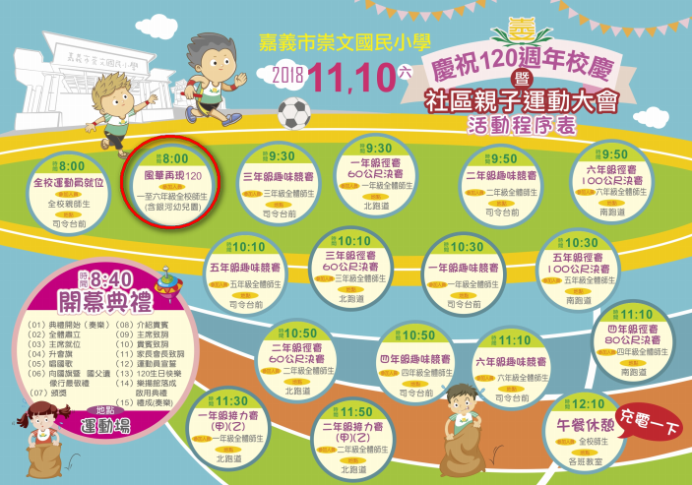  第八大節課程結束 |  |  |  | 梳畫準備  30  集合  15  暖身  20  進場預備  15  表演  20  退場  10 | CD  學習單 | □口頭發表  □書面報告  □作業單  □作品檔案  ■實作表現  □試題測驗  □課堂觀察  □同儕互評  □其他：
附件1學生學習單

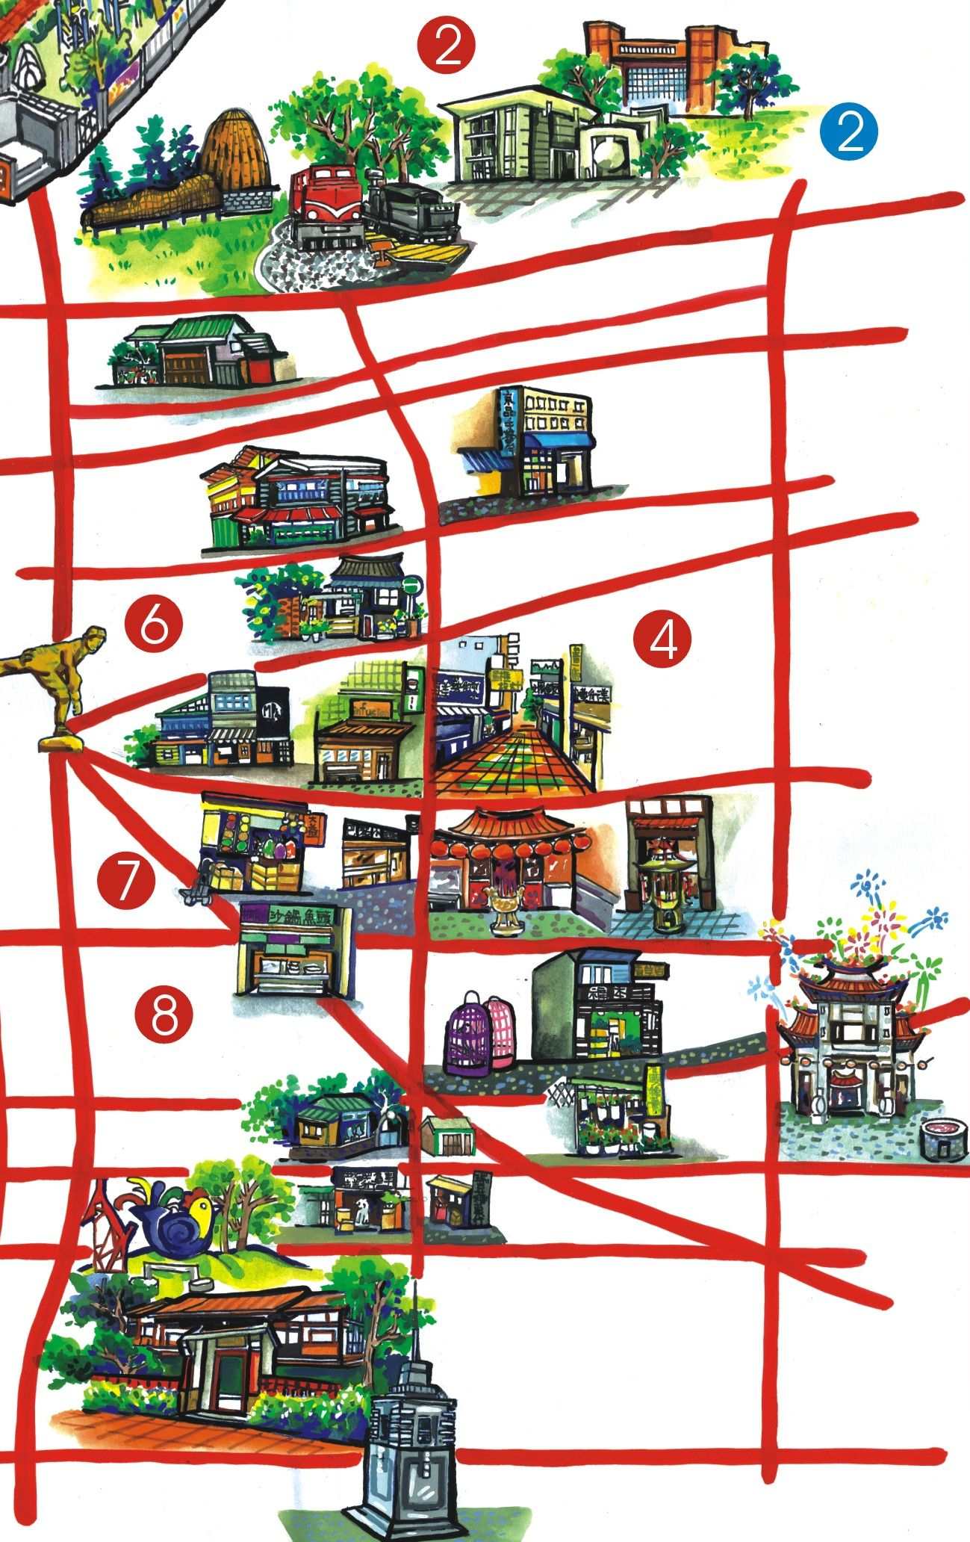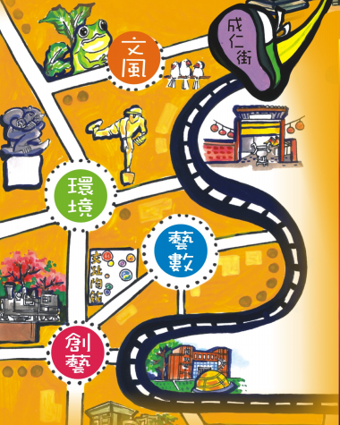
社區踏查學習單
請將紅色數字填入正確地

座號: 姓名:

2

4

6

7

8

附件2上課活動照片
